**LAPORAN PRAKTIKUM INTERNET OF THINGS (IOT)**

**PENGENDALIAN LED MENGGUNAKAN ESP32**

MATA KULIAH :

INTERNET OF THINGS (IOT)

Dosen Pengampu :

Bapak Ir. Subairi, ST., MT., IPM



**Oleh :**

ANANDA SETIAWATI ABIDIN

233140707111122

T4J

**TEKNOLOGI INFORMASI**

**DEPARTEMEN INDUSTRI KREATIF DAN DIGITAL**

**FAKULTAS VOKASI**

**UNIVERSITAS BRAWIJAYA**

**MALANG**

**2025**

**ABSTRAK**

Percobaan ini bertujuan untuk mengimplementasikan pengendalian LED menggunakan ESP32 dengan tiga tombol input dalam simulasi berbasis perangkat lunak. Setiap tombol memiliki fungsi berbeda dalam mengontrol LED, yaitu menyalakan dan mengatur pola kedipan. Simulasi ini dilakukan menggunakan Wokwi dan Visual Studio Code tanpa perangkat keras fisik, sehingga mempermudah pengujian dan pengembangan. Proyek ini menunjukkan bagaimana ESP32 dapat dikendalikan melalui pemrograman sederhana berbasis IoT.

**Kata Kunci: ESP32, LED, IoT, Simulasi, Wokwi, Visual Studio Code**

**BAB I**

**PENDAHULUAN**

**1.1 Latar Belakang**

Internet of Things (IoT) adalah konsep yang memungkinkan berbagai perangkat elektronik untuk berkomunikasi dan dikendalikan melalui jaringan. Salah satu penerapan dasar dari IoT adalah pengendalian perangkat seperti LED menggunakan mikrokontroler ESP32. Namun, dalam proses pengembangan sistem berbasis IoT, diperlukan metode yang efisien untuk melakukan pengujian tanpa harus menggunakan perangkat keras secara langsung.

Dalam eksperimen ini, simulasi dilakukan menggunakan Wokwi dan Visual Studio Code sebagai lingkungan pengembangan. Wokwi adalah simulator berbasis web yang memungkinkan pengguna untuk menguji kode dan desain rangkaian elektronik secara virtual. Dengan menggunakan metode ini, proses debugging dan pengujian dapat dilakukan dengan lebih mudah dan cepat sebelum diimplementasikan pada perangkat fisik.

Metode simulasi ini memberikan kemudahan bagi pengembang dan mahasiswa dalam memahami konsep dasar pemrograman IoT tanpa perlu membeli atau merakit komponen elektronik secara langsung. Hal ini juga mengurangi risiko kesalahan dalam penyambungan kabel atau pengaturan perangkat keras yang sering terjadi saat menggunakan perangkat fisik.

Selain itu, penggunaan ESP32 dalam simulasi ini berfokus pada pengendalian tiga LED dengan tiga tombol sebagai input. Setiap tombol memiliki fungsi untuk mengaktifkan pola kedipan tertentu, sehingga memungkinkan eksperimen dilakukan secara interaktif. Dengan pendekatan ini, mahasiswa dapat mengembangkan logika pemrograman secara lebih efektif dan efisien.

Secara keseluruhan, eksperimen ini bertujuan untuk mengajarkan konsep dasar IoT dengan cara yang praktis dan mudah diakses. Simulasi berbasis perangkat lunak seperti Wokwi memungkinkan eksplorasi tanpa batas dalam pembelajaran IoT tanpa memerlukan perangkat keras fisik.

**1.2 Tujuan Eksperimen**

1. Memahami cara kerja ESP32 dalam membaca input dari tombol melalui simulasi.
2. Mengimplementasikan logika kendali LED dengan variasi kedipan pada simulator Wokwi.
3. Menguji koneksi dan program dalam lingkungan pengembangan berbasis perangkat lunak.

**BAB II**

**METODOLOGI**

**2.1 Alat dan Bahan**

* Visual Studio Code (IDE)
* Wokwi (Simulator IoT)
* ESP32 (simulasi)
* 3 LED virtual (merah, kuning, hijau)
* 3 tombol virtual

**2.2 Langkah implementasi**

1. Membuka Wokwi dan membuat proyek baru dengan memilih ESP32 sebagai mikrokontroler.
2. Menambahkan komponen seperti tiga LED dan tiga tombol pada skema simulasi di Wokwi.
3. Menuliskan kode program pada Visual Studio Code menggunakan bahasa pemrograman C++ dengan pustaka Arduino.
4. Menghubungkan Wokwi ke Visual Studio Code, lalu mengunggah kode program ke ESP32 virtual.
5. Menjalankan simulasi untuk mengamati apakah LED berkedip sesuai dengan logika program saat tombol ditekan.
6. Melakukan debugging dan revisi kode jika ada kesalahan dalam pola kedipan LED.
7. Mendokumentasikan hasil simulasi dengan menyimpan screenshot atau video dari Wokwi.
8. Mengunggah kode ke GitHub sebagai bentuk dokumentasi proyek IoT.

*Gambar 2.2 Langkah Implementasi (Terlampir)*

**2.3 Diagram Skematik**

*Gambar 2.3 Diagram Skematik (Terlampir)*

**BAB III**

**HASIL DAN PEMBAHASAN**

**3.1 Hasil Eksperimen**

Setelah implementasi dan pengujian dilakukan, hasil yang diperoleh sebagai berikut:

* Tombol 1 ditekan: LED merah berkedip sebanyak 5 kali dengan interval 500 ms.
* Tombol 2 ditekan: LED merah dan hijau berkedip secara bergantian dengan interval 500 ms.
* Tombol 3 ditekan: LED merah, kuning, dan hijau berkedip secara bergantian dengan pola rotasi berulang.
* Hasil debugging: Program berjalan sesuai harapan tanpa error, dan simulasi di Wokwi menampilkan animasi LED berkedip yang sesuai dengan skenario yang dirancang.
* Kelebihan metode simulasi:
  + Tidak memerlukan perangkat fisik sehingga lebih praktis.
  + Mempermudah debugging dengan fitur monitoring serial di Wokwi.
  + Dapat dilakukan kapan saja tanpa perlu merakit komponen elektronik.
* Kendala yang dihadapi:
  + Memerlukan koneksi internet untuk menjalankan simulasi di Wokwi.
  + Keterbatasan dalam mensimulasikan komponen kompleks yang tidak tersedia di Wokwi.

*Gambar 3.1 Hasil Eksperimen (Terlampir)*

**3.2 Publikasi ke GitHub**

Untuk mendokumentasikan proyek ini dan mempermudah kolaborasi, kode dan hasil eksperimen dapat dipublikasikan ke GitHub dengan langkah-langkah berikut:

1. Buat akun GitHub (jika belum memiliki).
2. Buat repository baru dan beri nama sesuai proyek.
3. Buka terminal di Visual Studio Code, lalu jalankan perintah berikut untuk menginisialisasi Git:

* git init
* git add .
* git commit -m "Initial commit"
* git branch -M main
* git remote add origin <URL repository GitHub>
* git push -u origin main

1. Repository akan terupdate dengan kode proyek dan dapat dibagikan atau dikembangkan lebih lanjut.

**3.2 Lampiran**

*Gambar 2.2 Langkah Implementasi*

1. Code

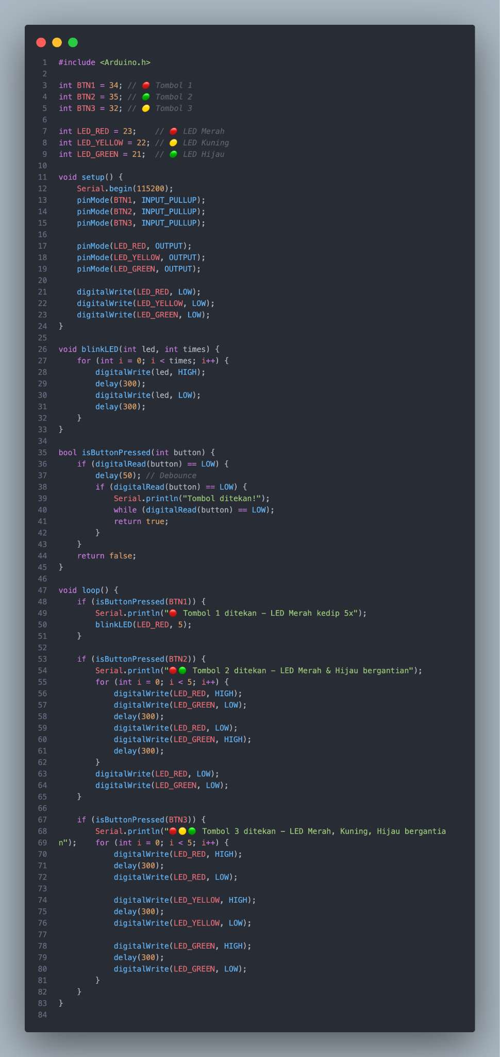

1. *Membuat file Diagram*

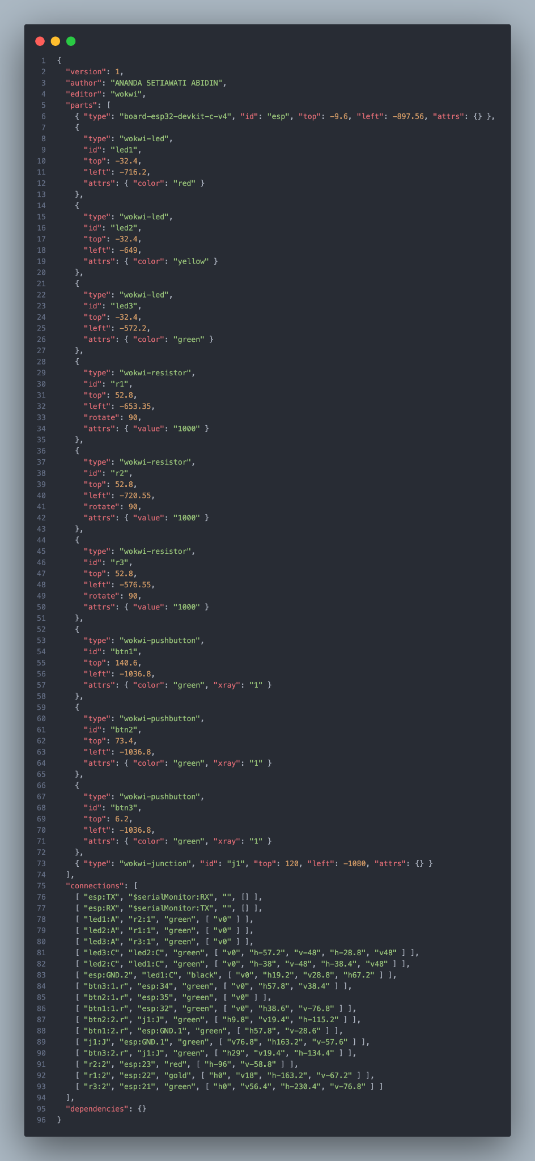

1. *Mengganti nama file (Rename) Diagram menjadi Diagram.json*

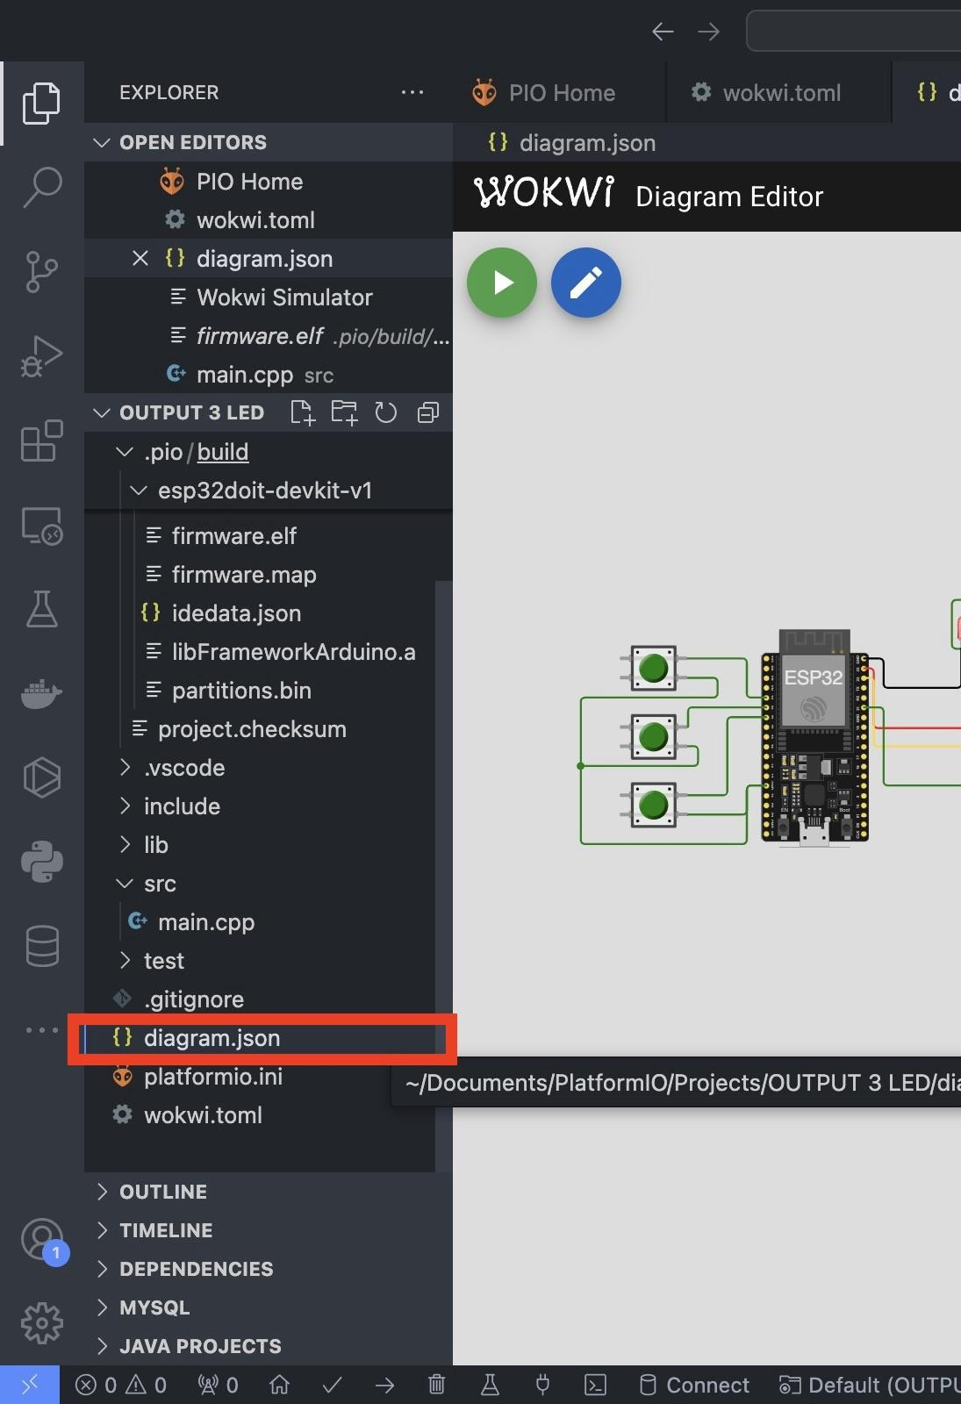

1. *Membuild semua program, lalu terdapat tampilan firmware.bin dan firmeare.elf*

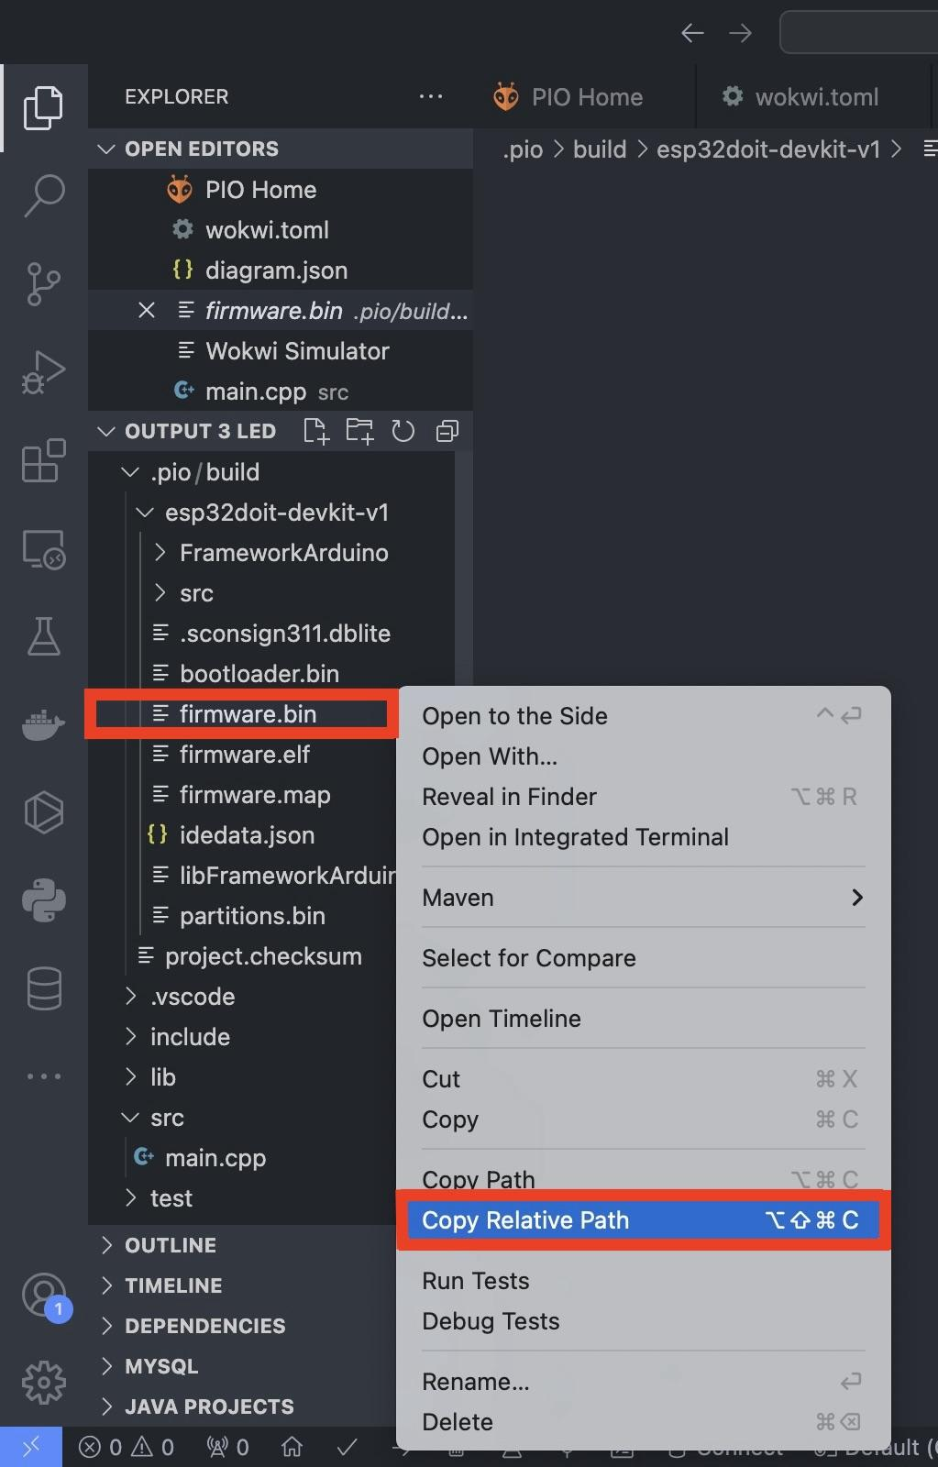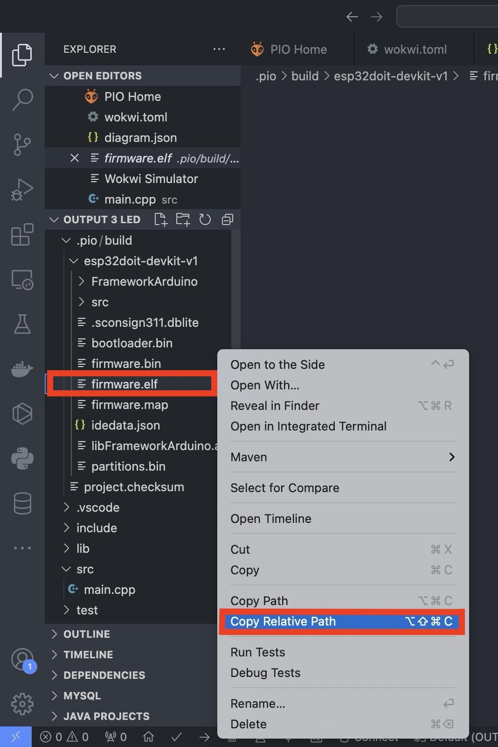

1. *Membuat file wokwi.toml*

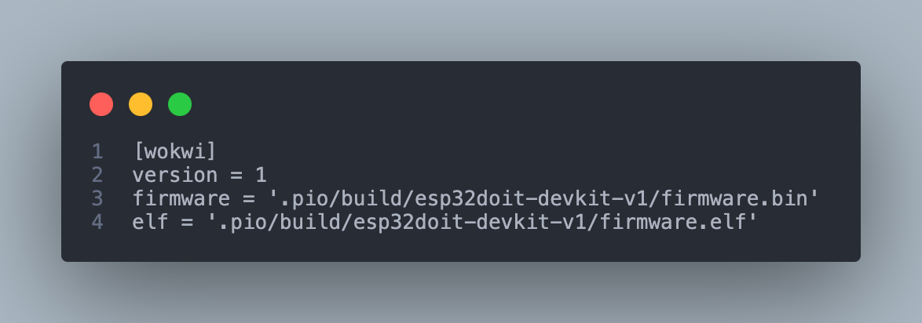

*Gambar 2.3 Diagram Skematik*

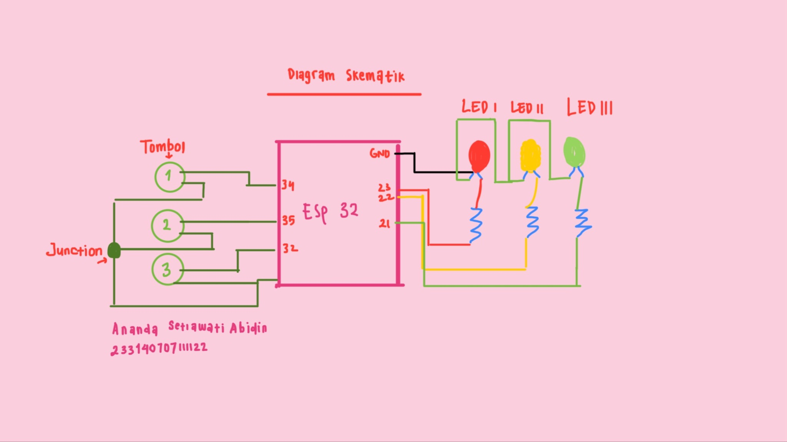

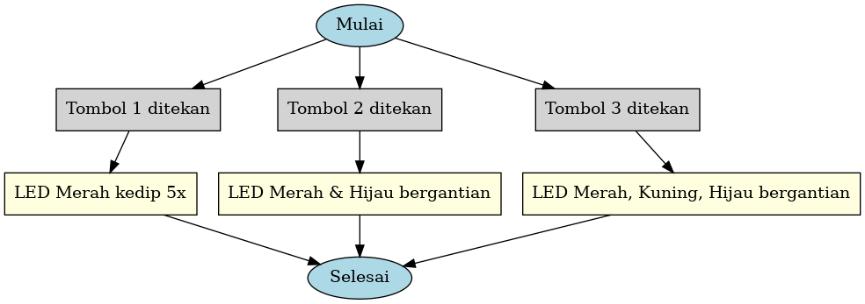

*Gambar 3.1 Hasil Eksperimen*

*Jika di tekan tombol 1, maka yang terjadi lampu merah kedip 5x*

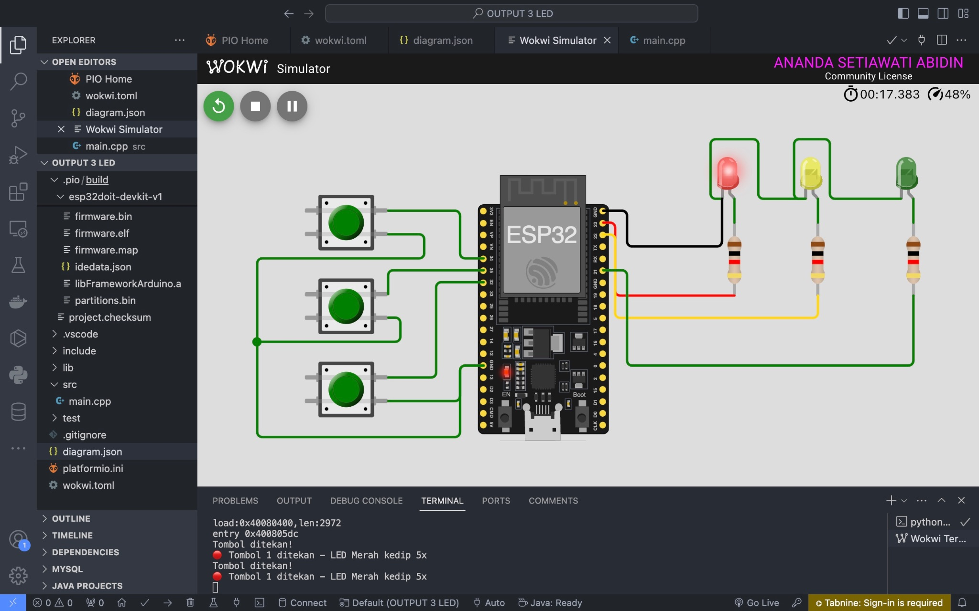

*Jika di tekan tombol 2, lampu merah dan hijau akan menyala secara bergantian*

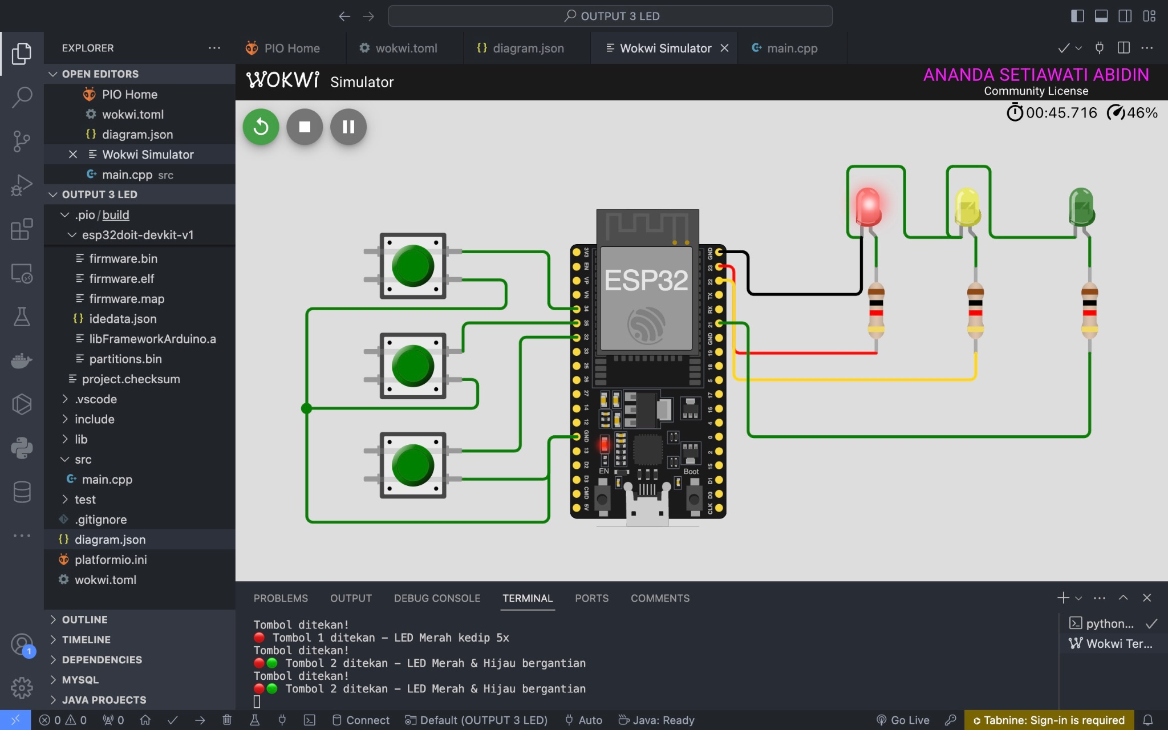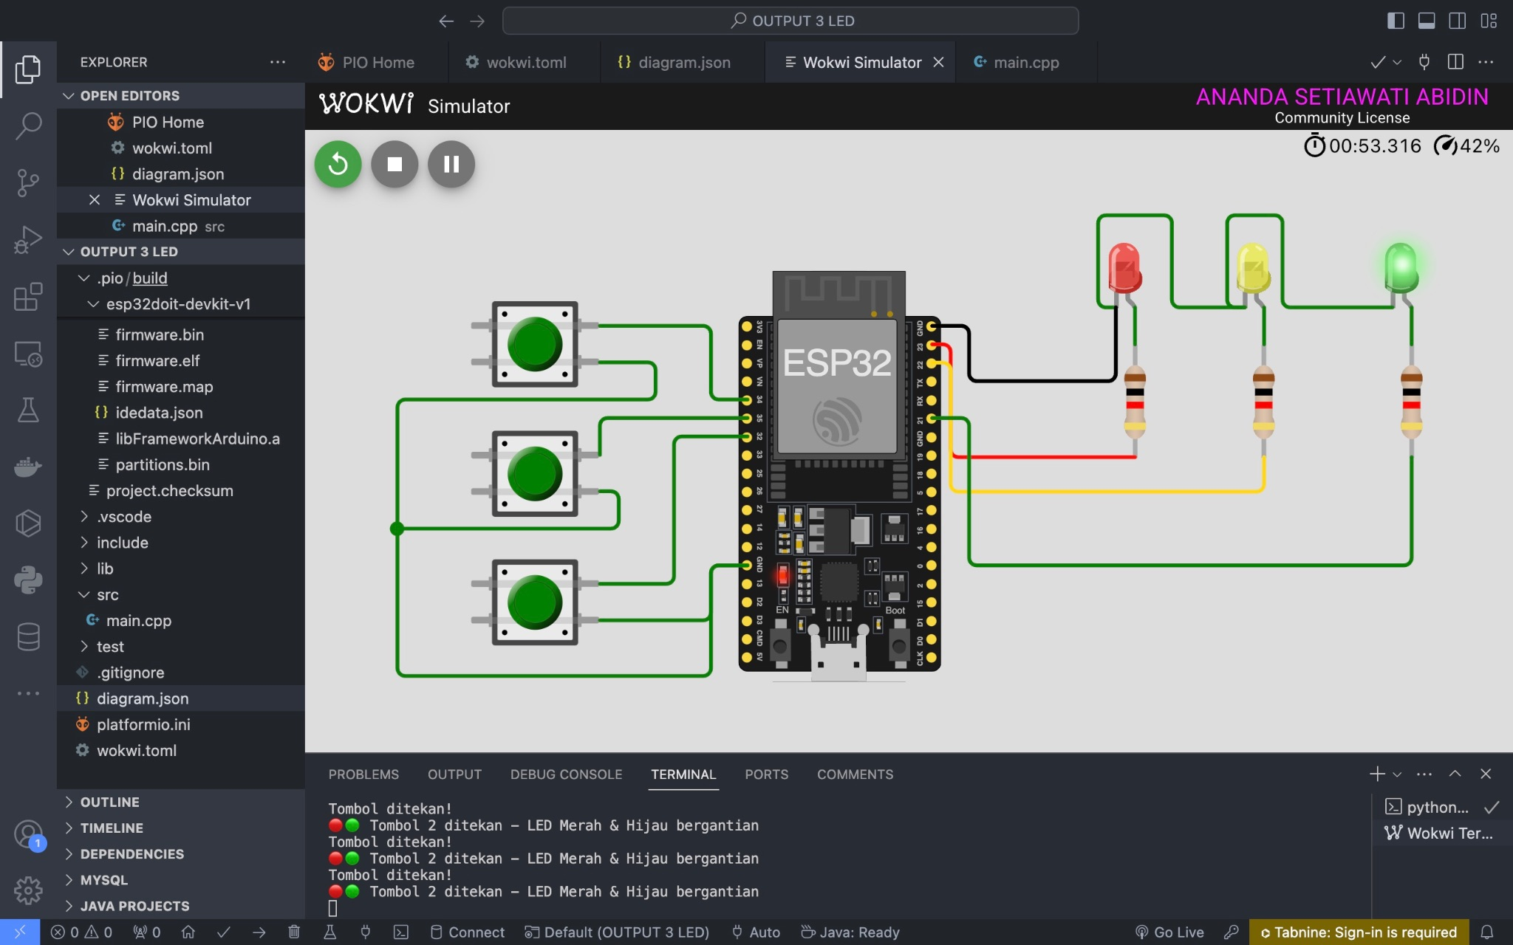

*Jika di tekan tombol 3, lampu merah, kuning, dan hijau akan menyala secara bergantian*

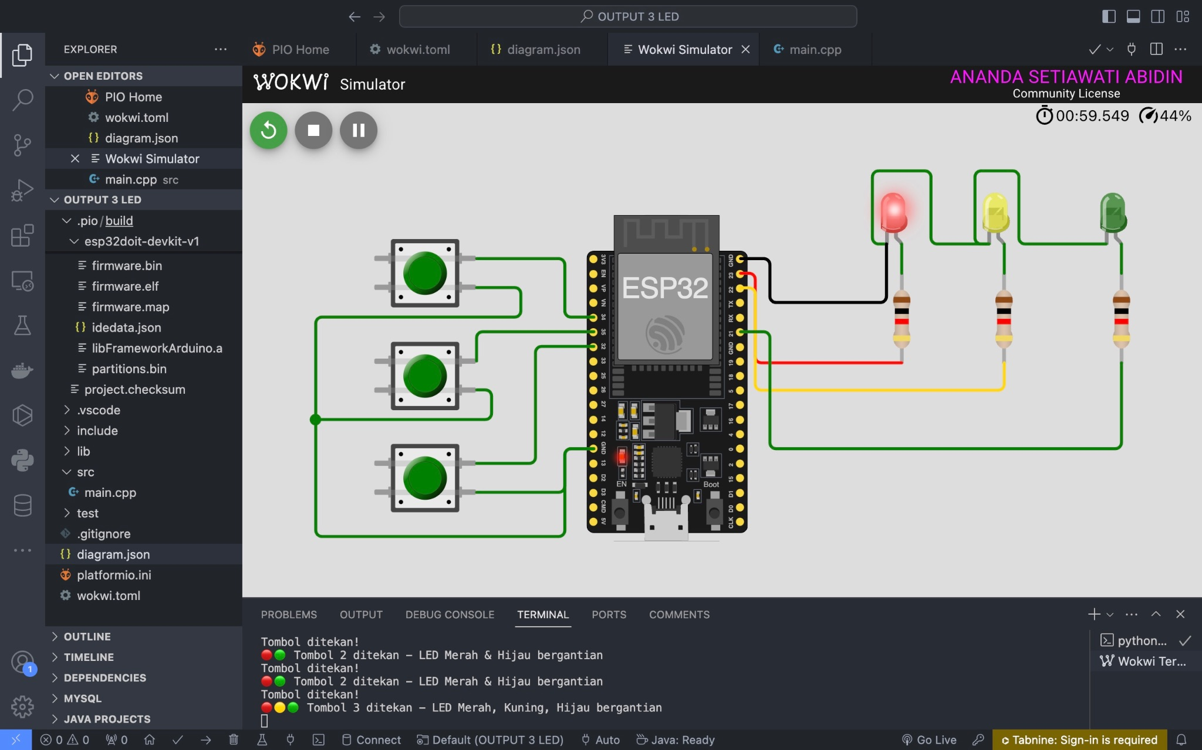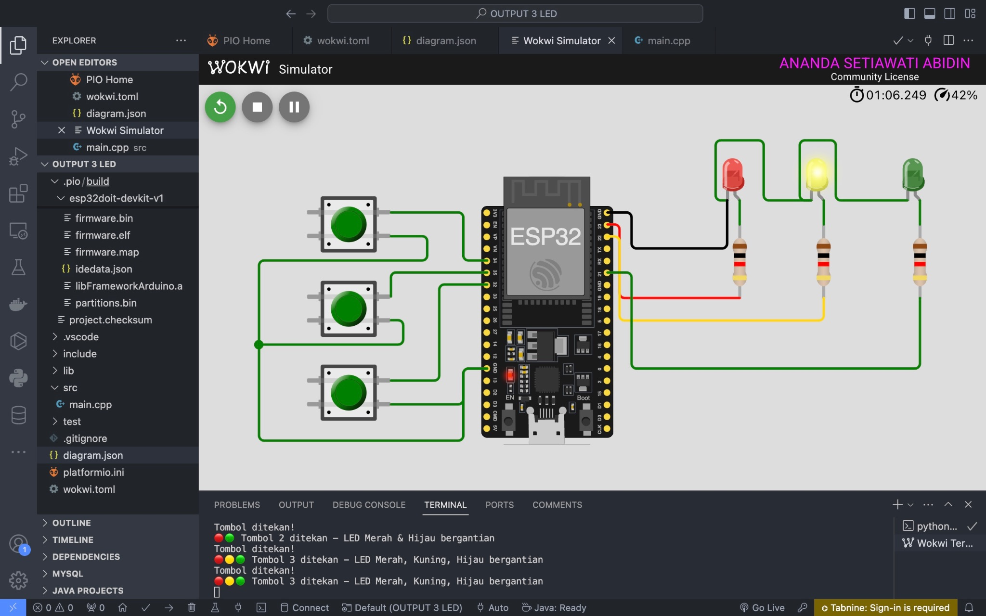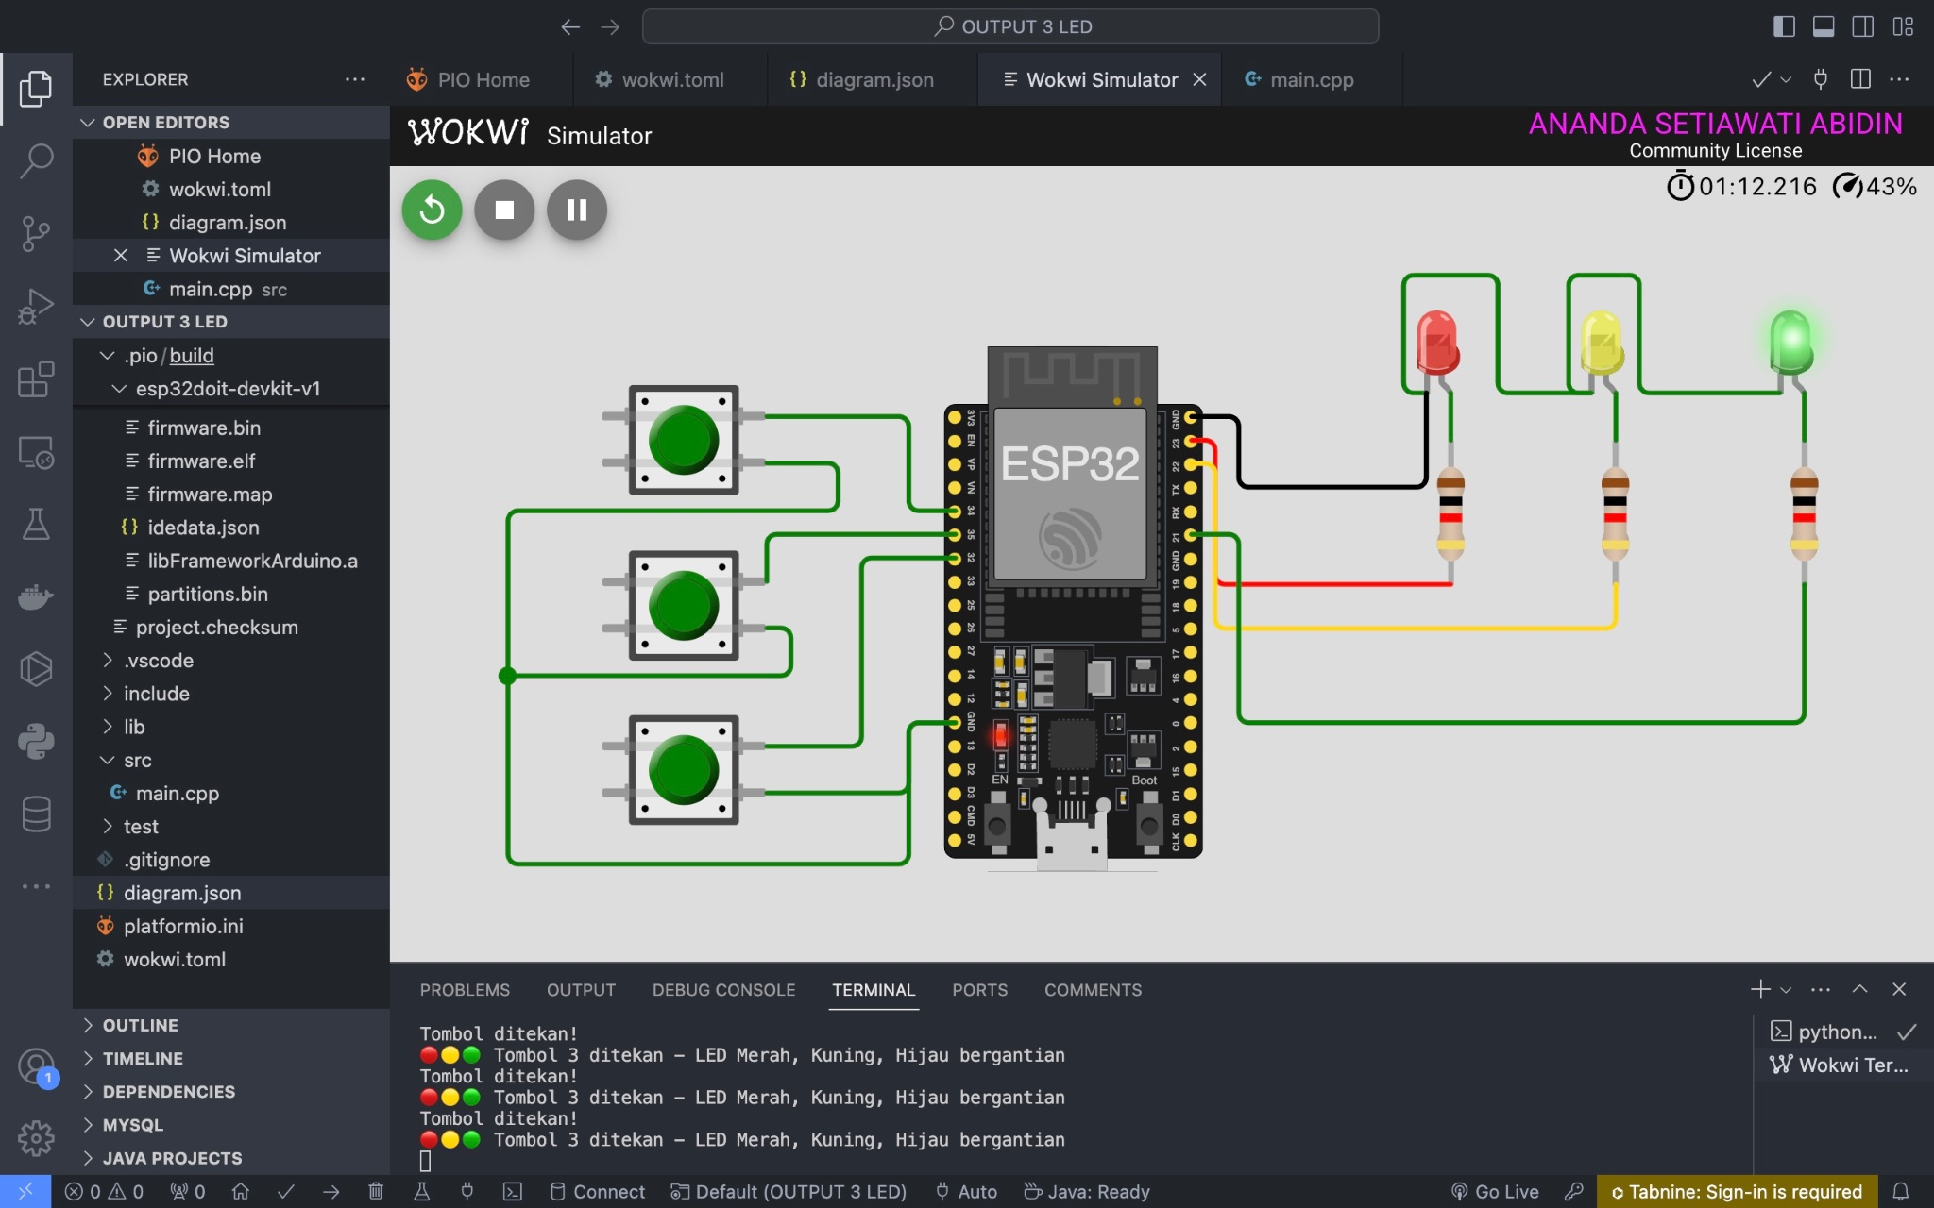

**BAB IV**

**KESIMPULAN**

**4.1 Kesimpulan**

Dari hasil eksperimen, dapat disimpulkan bahwa ESP32 dapat digunakan untuk mengendalikan LED dengan input dari tombol secara efektif dalam lingkungan simulasi. Penggunaan Wokwi dan Visual Studio Code memungkinkan pengujian dan debugging program tanpa perlu perangkat keras, sehingga mempermudah proses pembelajaran dan pengembangan berbasis IoT.

Metode simulasi berbasis perangkat lunak ini memberikan keuntungan dalam hal efisiensi waktu dan biaya serta mempermudah iterasi desain sebelum diterapkan pada perangkat keras sesungguhnya. Ke depannya, eksperimen ini dapat diperluas dengan menambahkan sensor atau aktuator lain untuk mengembangkan sistem IoT yang lebih interaktif dan inovatif.